Załącznik nr 1 graficzny

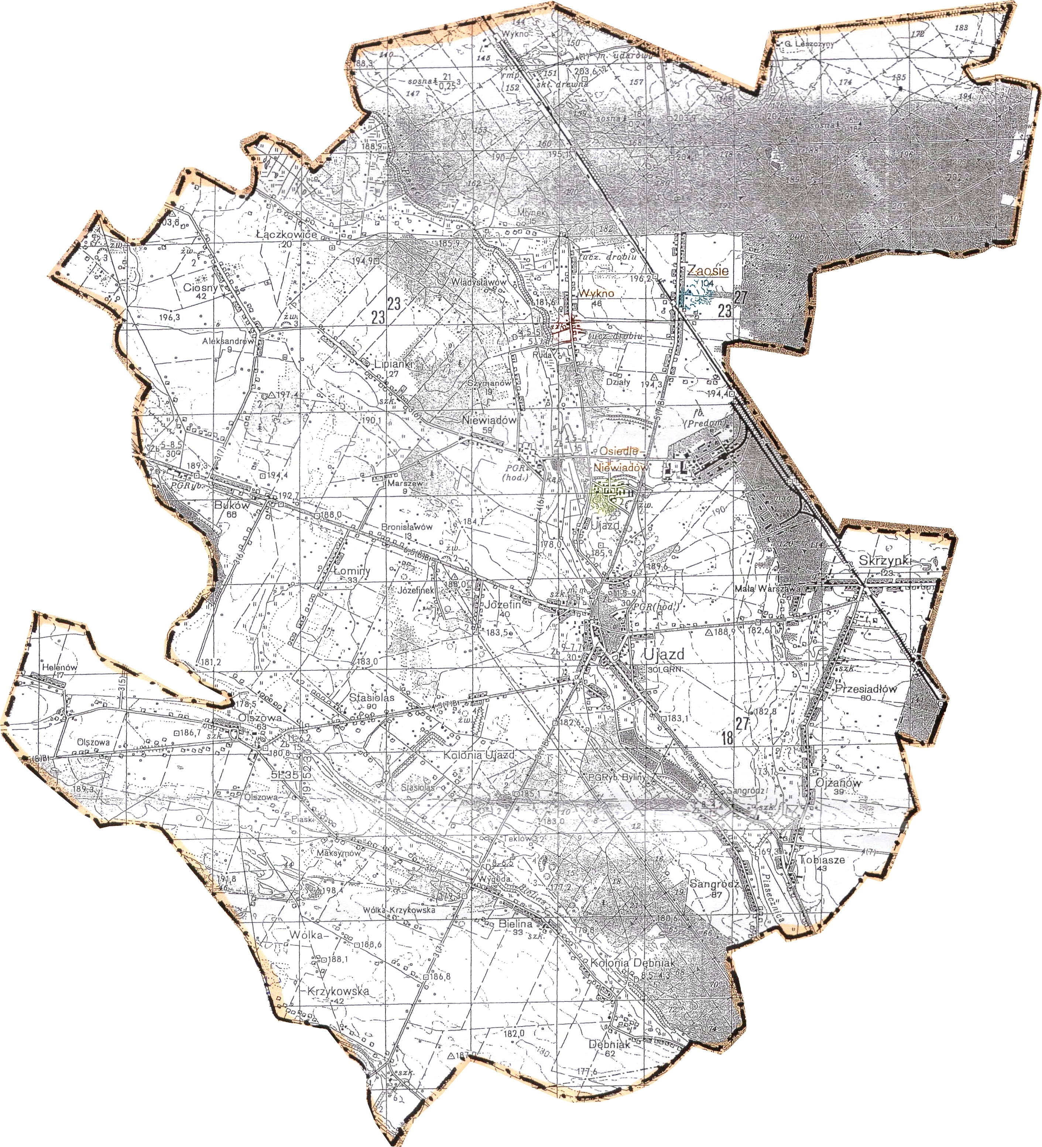

Zadanie nr 1

Zadanie nr 2

